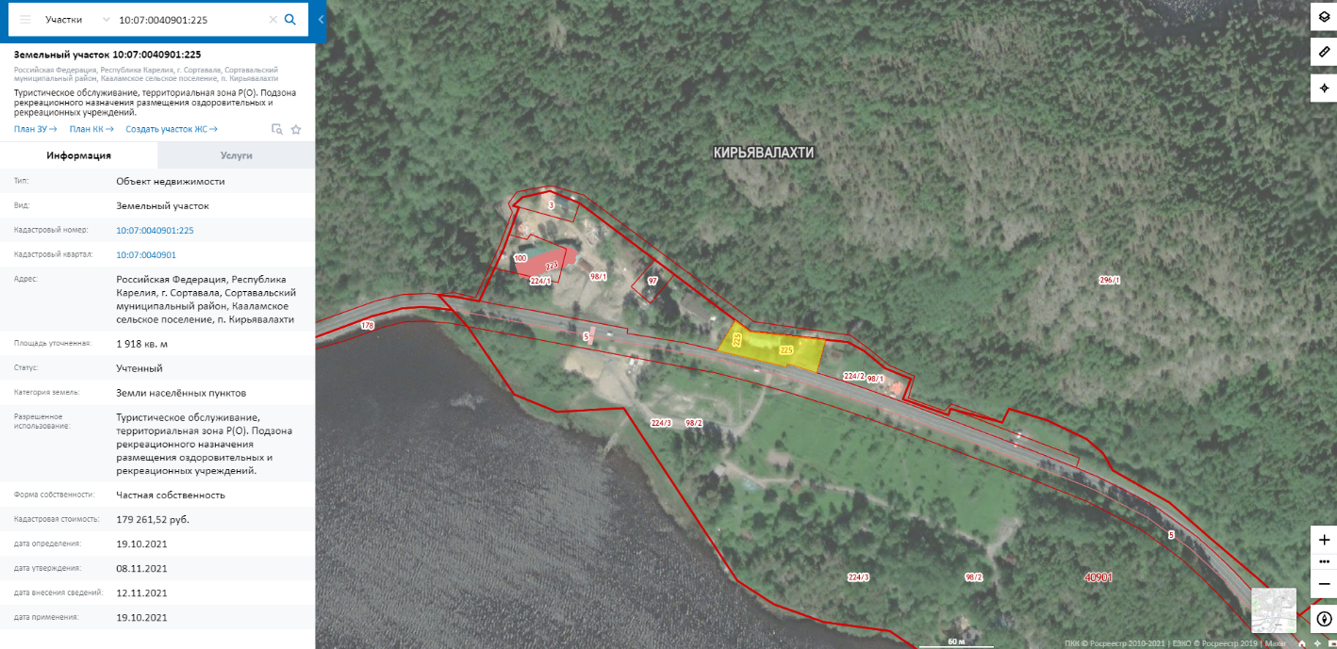
Выкопировка из карты градостроительного зонирования Кааламского поселения

Выкопировка из карты градостроительного зонирования п. Кирьявалахти
